Ifconfig – check installed interfaces

vi /etc/config/network

IP was ok (192.168.56.2), no reason to edit  
pressing Esc and typing **:q!** – for exit

Pinging it:

So we can launch:

http://192.168.56.2/cgi-bin/luci/

Login ->

Tue May 23 13:48:59 2023 user.info : luci: accepted login on / for root from 192.168.56.101

Readme.txt

2 - Тіесса версия которая открывается (!)

3 - gcc compiler

4 - develop tiesse firmware

5 - frontend for tisse

6 -frontebd bottone

9 - framework for android and ios

captive portal -> click -> login page

after poc ask client to change the behaviour

CUSTOM

https://simplificandoredes.com/en/virtual-router-with-openwrt/

192.168.1.1

Menu – System – software – Update lists (green button)

download & install package:

wpa-supplicant

iwlwifi-firmware-iwl7265d

iwinfo

wpad (may cause error ‘u already have this’, so skip then)

next we update every luci package

<https://www.youtube.com/watch?v=pGlEmqiTcck> Setup Guest WiFi (not needed for now)  
<https://www.youtube.com/watch?v=b7vTY1k8iGo> – open nds config overview

vi /etc/config/opennds

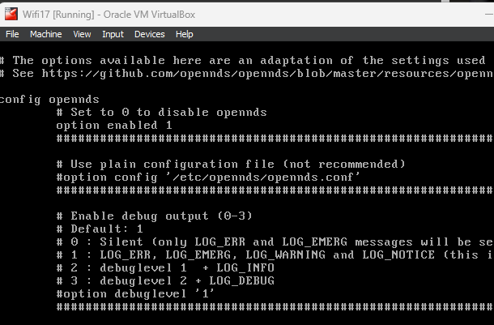

Option enebled – 1 (to enable openNDS)

Login option set to 0 – so user just clicks “ok” and starts Internet connection

Current version

Changing to ‘splash.html’

 

/etc/opennds/htdocs – all html pages (spash page, status page, … CAN BE MODIFIED!!!!!!!!!!!!!!)

1) Vi /splash.html (did some stuff there)  
2) service opennds restart

End version

If we do same steps on clients VM, we get:  
  
To fix this, we need to change the uhttpd settings (port number for the web server Luci uses), then allow access in openNDS to it

Dhcp opt

<https://www.youtube.com/watch?v=jG6ud1oy1hI> – Coova chill

10.0.3.15.24

<https://cloudwifizone.com/urspot.php?v=n> – register + login

I`ve changed it later to “KP0609”

WInSCP – login to router

“wifidog.conf” :

GatewayID KP09069

ExternalInterface eth1

GatewayInterface br-mng

AuthServer {

Hostname wan.cloudwifizone.com

HTTPPort 80

SSLAvailable yes

Path /

}

HTTPDMaxConn 253

ClientTimeout 15

PopularServers kernel.org,ieee.org,ask.com,

FirewallRuleSet global {

FirewallRule allow to wifi.com.

FirewallRule allow to admin.com.

}

FirewallRuleSet validating-users {

FirewallRule allow to 0.0.0.0/0

}

FirewallRuleSet known-users {

FirewallRule allow to 0.0.0.0/0

}

FirewallRuleSet unknown-users {

FirewallRule block udp port 53

FirewallRule allow tcp port 53

FirewallRule block udp port 67

FirewallRule allow tcp port 67

FirewallRule block udp port 8000

}

FirewallRuleSet locked-users {

FirewallRule block to 0.0.0.0/0

}

#TrustedMACList 00:00:DE:AD:BE:AF,00:00:C0:1D:F0:0D

Then on site -> Hotspots -> choose ur gatewayID (KP09069 - in this example)